Сценарий экологического

Развлечения для детей средней группы

«Путешествие в сказочный лес»

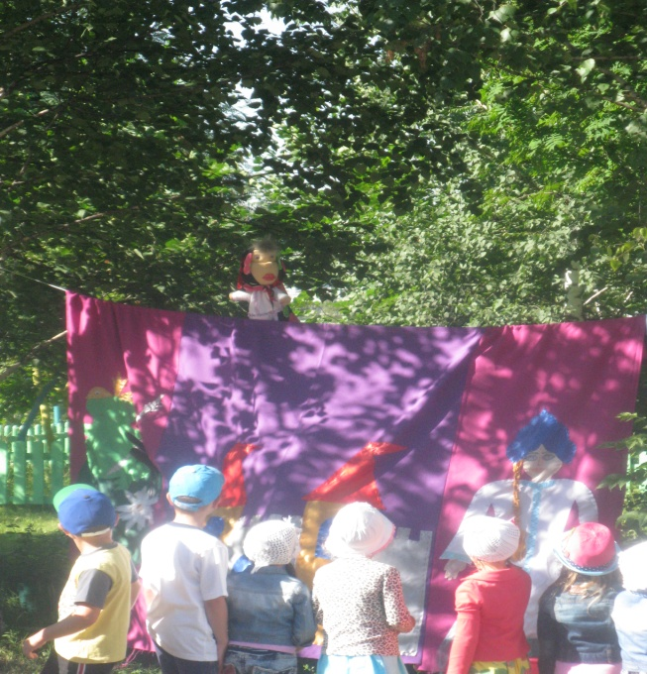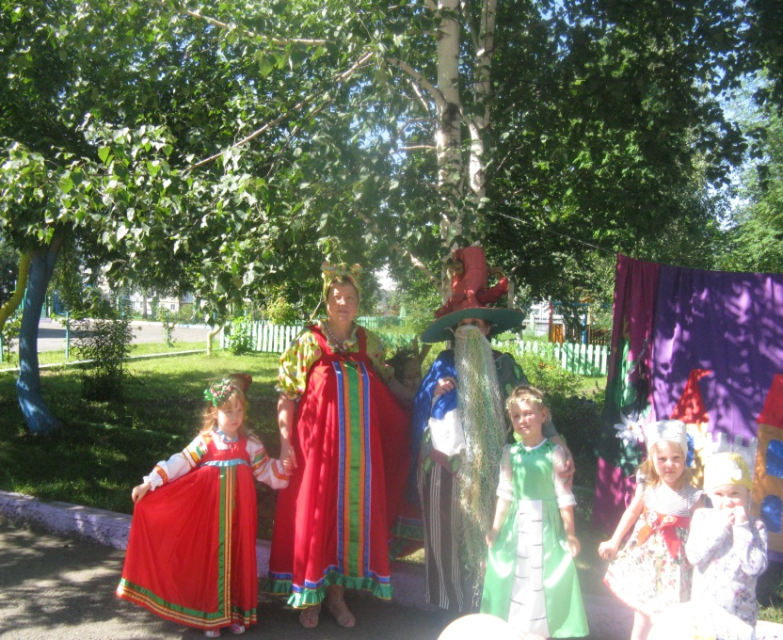

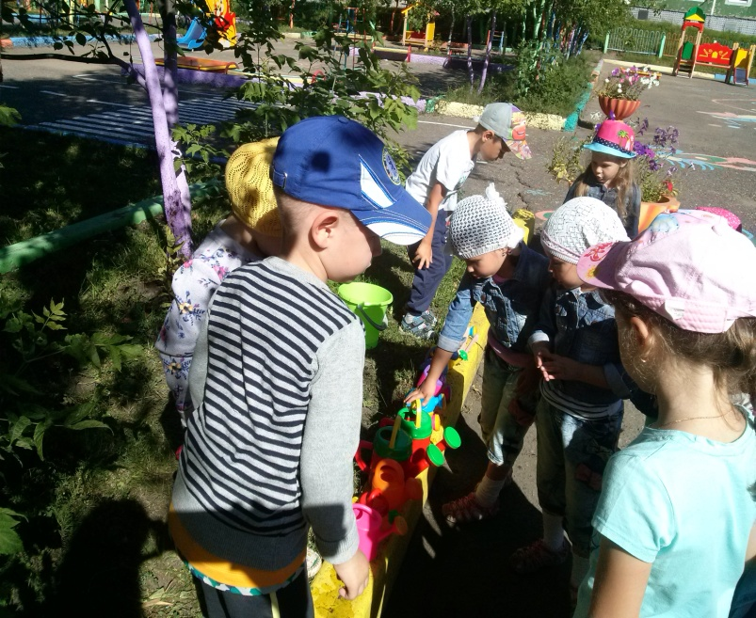

Экологическое развлечение для детей средней группы

«Путешествие в сказочный лес»

**Задачи:**

*Образовательные:*

-закрепить знания детей о лесе, о строении и особенностях березы и рябины;

-систематизировать знания о взаимосвязи растений с окружающей средой (вода, почва, животные, солнце — свет, тепло);

- закрепить элементарные трудовые действия, порядок их выполнения.

*Развивающие:*

-развивать речевую активность, умение отвечать на вопросы, вести диалог;

-развивать память, воображение.

-развивать выразительную художественно-творческую активность(через исполнение песен, танцев, хороводов, чтение стихов)

-развивать познавательную активность и интерес к деревьям, экологическое мышление;

*Воспитательные*

-воспитывать бережное отношение к деревьям, растениям, насекомым

- воспитывать положительные взаимоотношения в процессе коллективной деятельности со сверстником;

-прививать навыки общей культуры и элементарного этикета при общении со взрослым и сверстником.

*Оборудование:* ширма «Сказочный лес», кукла – тетра бибабо «Бабушка –сказочница» письмо старичка – Лесовичка, письмо Березки, письмо рябинки. Набор насекомые, плакат «Правила поведения в лесу». Музыкальное сопровождение. детские грабли на каждого ребёнка, детские лейки с водой на каждого ребёнка. Ленточки атласные.

**Интеграция образовательных областей**: социально-коммуникативное развитие, речевое развитие, художественно-эстетическое развитие, познавательное развитие, физическое развитие.

**Воспитатель:**  Ребята, вы любите путешествовать. Я хочу всем предложить. Сегодня с вами в лес сходить. Согласны? Но для этого надо произнести волшебное заклинание:

Дети повторяют за воспитателем действия и заклинание.

Нужно нам закрыть глаза,  
Сделать два больших прыжка,  
Руки протянуть вперед,  
А затем – наоборот.  
Как листочки, покружиться.

Чтоб в лесу нам очутиться.

И сказать волшебные слова:

Раз два три, раз два три - в лес волшебный попади!  
Вот так чудо из чудес:  
Мы попали с вами в лес! (звучит фонограмма голоса птиц) появляется ширма – «сказочный лес» и кукла

Воспитатель: Лесное царство приветствует вас ребята! А вход в лесное царство охраняет Сказочница-рассказочница.(кукла на ширме) Послушайте, что она вам расскажет.

-Ребята, я хранительница входа в волшебные царства. Я знаю много волшебных историй. Ну чтобы вам показать все волшебство того места где вы очутились вам нужно отгадать мою загадку. Дом со всех сторон открыт,  
Он резною крышей крыт.  
Заходи в зелёный дом -  
Чудеса увидишь в нём!(лес). Ну догадались что это за зелёный дом? (ответы детей) Правильно, молодцы ребята. Ребята, а без чего лес не будет лесом? (ответы детей) правильно ребята. Ну раз вы такие молодцы и сообразительные я сама к вам выйду и поведу вас по волшебной тропинке.(2-й воспитатель выходит из-за ширмы в костюме Сказочницы –рассказочницы с корзиной в руках. К ней подходит девочка в костюме березки и выносит сверток.

- Ой что это ребята? давайте посмотрим сказочница открывает письмо и читает, показывает картинку Старичка-лесовичка. Письмо Старичка – Лесовичка

Дорогие мои маленькие друзья!

Я, Лесовичок, хозяин волшебного леса, приглашаю вас в путешествие, в конце которого вас ждет сюрприз. А для того, чтобы его получить, нужно выполнить мои задания и просьбы деревьев. Вот и я попросил их придумать для вас задания. Вы отыщите их в письме.

**Сказочница:** Ребята волшебный клубок покажет нам дорогу пойдемте скорее..ну вот мы и пришли. Ребята как хорошо летом в лесу! Ну знаете, коль за нами следит стричок-лесовичок мы не должны его огорчить, поэтому я спрошу а знаете ли вы правила как вести себя в лесу?

Воспитатель: Конечно дорогая сказочница, Дети приготовили стихи о природе!

Дети читают стихи:

1-й ребенок

Мой друг, когда приходишь в лес,  
Ты - гость, не забывай.  
В лесу свои законы есть,  
Ты их не нарушай.

2 –й ребенок  
И первым правилом, считай,  
Должна быть тишина,  
Ещё - порядок, чистота,  
Она во всём нужна.

3-й ребенок

Если я сорву цветок,  
Если ты сорвешь цветок...  
Если все - и я, и ты,  
Если мы сорвем цветы,  
То останутся пусты  
И деревья, и кусты...   
И не будет красоты,  
И не будет доброты!

4-й ребенок

Свой мусор уноси с собой,  
И затуши костёр,  
Запомни, что пожар лесной -  
Смертельный приговор.

Воспитатель: Милая сказочница, ребята знают, как вести себя в лесу, даже и вот такой плакат приготовили. Вывешивает плакат на дерево. «Правила поведения в лесу»

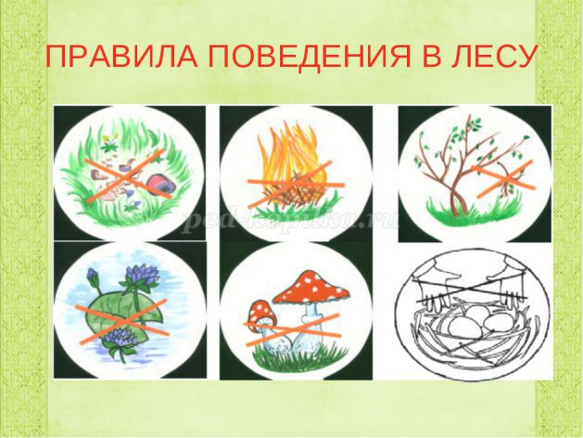

**Сказочница:** Ребята а вот старичок-лесовичок просит угадать вас, что за дерево вас приветствует с белым стволом? (ответы детей) конечно пойдём найдем березки. На одной из березок висит письмо.

**Сказочница:** Ребятки, а посмотрите березка приготовила вам письмо. Читает письмо. Дорогие ребята! Наконец-то вы ко мне пришли, уж так я вас ждала, уж так ветками качала, листочками шелестела, чтобы вы меня услышали, Я вам тоже подарю свои листочки, но сначала, выполните мои желания и задания. Погладьте мою кору, понюхайте ее и скажите: чем мы с сосной  похожи, а чем отличаемся? А как вы узнали, что мы  — деревья? Может, мы травинки или кустарники? Докажите мне, что я — дерево! (дети  доказывают, объясняя, что у дерева один ствол, он твердый, а у кустарников — много стволиков, растущих из земли. У травинок не бывает таких больших деревянистых стволов, как у деревьев. Пусть дети, покажут березе растущие с ней рядом кустарник или травянистое растение, травинку.)

И еще у меня просьба к вам, ребята. Очень мы, березы, любим слушать о себе песни и стихи. Я сегодня именинница, порадуйте меня!

**Воспитатель:** Давайте обнимем березку и постоим в тишине. А ребята приготовили подарок берёзке.

**Ребёнок**

Люблю берёзку русскую,  
То светлую, то грустную,   
В белом сарафанчике,   
С платочками в карманчиках,   
С красивыми застёжками   
С зелёными серёжками!

**Воспитатель:** У березок наших – танцы, да веселье. Чтоб не забыть народный стиль,станцуем русскую кадриль.  
*исполняется общий Танец «Кадриль»* все дети встают в общий хоровод.

**Сказочница:** На Троицу ветками берёз украшали дома, храмы, а саму березку украшали разноцветными лентами. (раздает из своей корзинки ленточки и просит детей повязать их в качестве подарка березкам.) А сейчас пойдём к другой красавице. Догадайтесь что это за дерево. На нём ягоды - не сладость, зато глазу радость, и лесам украшение, и птицам угощение (Рябина). Ребята а вот и рябинка нас встречает.

**Воспитатель:** Берет письмо с рябинки. Ребята, но и рябинка нам приготовила письмо. Читает. Здравствуйте, ребята! Очень рада вам, и хочу, чтобы вы меня погладили (дети выполняют просьбу). Я люблю, когда меня гладят, и не люблю, когда бьют по стволу палкой или царапают кору. Мне ведь тоже бывает больно и обидно, когда ко мне плохо относятся. Посмотрите на мои листочки. (дети рассматривают). Какие они красивые, резные, даже небо сквозь них видно.Меня очень любят птицы, а как вы думаете, почему?( Ответы детей). И, наконец, мой последний вопрос: Как вы думаете, червяки, которые ползают в земле подо мной, мои друзья или враги? (дети отвечают, что дождевые черви едят старые листья,  комочки земли, земля становится лучше, значит — друзья.)

**Воспитатель** Ребята ну раз вы все знаете. Как вы думаете, что любят все деревья, а что мы можем сделать приятное полезное дереву? (ответы детей)

Ребята, а давайте посмотрим твёрдая ли земля под рябинкой. Дети трогают. А что надо сделать чтобы земля стала мягкой, рыхлой? (ответы детей) Давайте подрыхлим землю под рябинками. (Дети берут заранее приготовленные детские грабли и рыхлят землю возле корней рябин) Ну вот молодцы!!! А теперь ребята лето жаркое давайте польём наши рябинки! Как мы будем поливать вы знаете? (ответы детей) Правильно мы будем лить водичку в землю, под корешок вот так(показ) Теперь каждый возьмет свою лейку и польёт рябинки. ( дети поливают из детских леек рябинки на экологической тропе). Ой как мы дружно поработали ребята.

Давайте и рябинке споем песенку. Девочки в костюме рябинок с воспитателем заводят хоровод *«****Рябинушка****»*. Остальные дети заводят внешний хоровод

Покачай **рябинушку**

Ветерочек надо мной

И со мною песенку

Про **рябинку спой.**

Припев:

Мы вокруг **рябинушки**

Хороводы водим

Песенку **рябинушке**

Нежную заводим.

Вся на солнце засветилась

И пылает, как в огне

Дай**, рябина сделай милость**

Красных бусинок ты мне.

Припев тот же.

Мы веночки надеваем

А на них **рябинки**

И в саду все говорят

Что мы, как картинки**.**

На праздник приходит старик-лесовик. Появляется после окончания хоровода.

**Старик-лесовик**. Здравствуйте мои гости! Ну, ребятки, порадовали вы старичка! Слышу я,  что и деревья теперь по-другому листочками шелестят, настроение у них праздничное. А как вы думаете, интересно быть деревьями? Хотите попробовать? Сейчас я превращу всех вас в. деревья. (Делает волшебный знак.) Ваша  кожа превращается в кору, а руки — в ветки.  Поднимите свои руки верх,  пошелестите, пошумите листьями -пальчиками. Слышите, какой ветер налетел? (дети выполняют рекомендации Лесовичка.) Расставьте ноги пошире: это растут ваши корни, они держат вас в земле, дают воду, пищу. Ах, какие замечательные деревца выросли на моей тропе! даже жалко вас расколдовывать (вздыхает). Но пора вам опять стать маленькими человечками (по волшебному знаку дети превращаются в людей) и отправиться в путь. ведет детей к заранее намеченному кустарнику, вынимает из своего волшебного мешка и раскрывает зонтик и переворачивает его). Я хочу показать вам своих невидимых друзей. Они живут рядом с вами — на деревьях, кустарниках, но вы их не видите и даже не подозреваете об их существовании. Сейчас я позову моих маленьких друзей (наклоняется к кустарнику):- Ну-ка, букашки, паучки-червячки, выходите с нами знакомиться! (на зонтике заранее прикреплены пластиковые насекомые, Лесовичок говорит что он их увеличил, чтобы вы могли их рассмотреть. По очереди показывает насекомых дети угадывают кто это. И какую пользу приносят людям и деревьям.

**Воспиитатель:** Старичок мы и тебе сюрприз приготовили споем сейчас песенку про твоего помощника Кузнечика.

Исполняется песня «В траве сидел кузнечик» с имитацией движений.

**Старичок- Лесовичок**: Ой молодцы, какая веселая и забавная песенка. Что-то я развеселился! И хочу вам сделать вот такой подарок. У меня есть вот такой волшебный мешочек. Достает из своей котомки. В нем земля. Если вы посыплете этой моей земельки в цветочные горшочки в вашей группе, то вашим растениям никогда ничего не будет угрожать, а те что цветут будут радовать вас цветением. А вы будете вспоминать меня и мой подарок.

**Сказочница:** Спасибо Лесовик, мы обязательно сделаем так. Правда ребята?

**Старик- лесовик**: Ну и ещё в моем мешке есть ларец. А в нем березовый сок и рябиновые леденцы. Передаю его вам в подарок за то, что вы такие добрые, мудрые и воспитанные гости в моем лесу были.

**Воспитатель:** Ребята, мы сейчас со Сказочницей разольём этот сок в кружки и пригласим всех к столу, и тебя Лесовичок тоже приглашаем. и за подарки такие давайте поблагодорим Лесовичка. (дети благодарят)

**Старичок –Лесовичок**: Ах, как хорошо у вас на празднике, ребята. Предлагаю всем встать в круг и станцевать веселый танец! Исполняется под фонограмму общий танец «Доброта» гр. «Барбарики» а после него все идут на веранду пить сок и угощаться леденцами.